中国矿业大学14～15学年第1学期
《 数学分析(1) 》试卷(A)
考试时间：120分钟 考试方式：闭卷
学院__ _ ______班级__ _ _____姓名___ _______学号_________
题号 | 一 | 二 | 三 | 总分
得分

一、叙述题（共4个小题每题5分共20分）
1.叙述函数在区间上有界的定义。并证明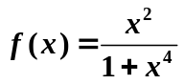在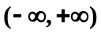内有界。

2. 叙述极限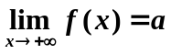的归结原则。

3. 叙述函数在时无穷大量和无穷小量的定义。

4. 叙述是区间上凸函数的定义。

二、计算题（共6个小题每题5分共30分）
1． 求设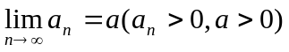，求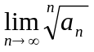。（提示：可利用结论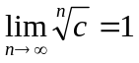，其中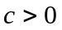为常数）。

2．求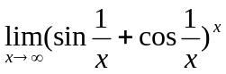。

3．设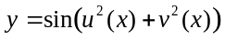，其中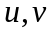为可微函数。求。

4．求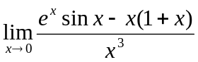。

5设曲线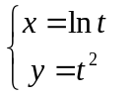，求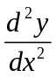。

6. 求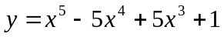在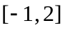上的最大值与最小值。

三、证明题（共5个小题每题10分共50分）
1. 设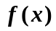在区间上有界，记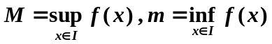，证明
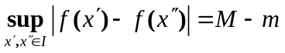。

2. 证明函数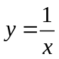在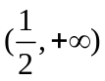上一致连续。

3. 设在点二阶可导，证明

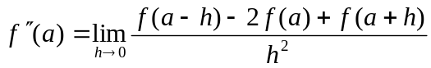。

4. 证明：当时，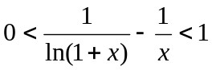。

5.用有限覆盖定理证明聚点定理。

